Część II. Ptaki w twojej okolicy
- Przeanalizuj poniższy tekst i na jego podstawie zaprojektuj tabelę z informacjami o ptakach w twojej okolicy.
W Polsce żyje około 450 gatunków ptaków, a wśród nich kruk czy kawka. Kruk jest zdecydowanie większy od kawki – długość jego ciała dochodzi do 70 cm, podczas gdy u kawki to maksymalnie 35 cm. Kruk jest też znacznie cięższy od kawki – jego waga sięga nawet 2 kg, a kawki zaledwie 300 g. Kawka różni się od kruka także kolorem piór – jej upierzenie jest czarno-szare. Kruk jest w całości czarny, a jego pióra mają metaliczny połysk. Dzioby obu ptaków są czarne, ale u kruka jest on zakrzywiony i dłuższy niż u kawki. Kruki na wolności żyją średnio o 5 lat dłużej niż kawki, które dożywają 10 lat.
Projekt tabeli:
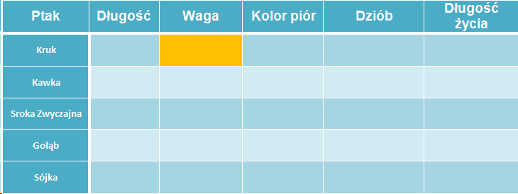
- Wstaw poniżej instrukcji tabelę 6x6 – użyj opcji Tabela z karty Wstawianie.
- Wybierz dla swojej tabeli jeden z gotowych stylów – opcja Style na karcie Projektowanie.
- Wpisz do tabeli tekst z pierwszego wiersza i pierwszej kolumny.
- Wpisz do tabeli dane z tekstu (kruk, kawka).
- Wyróżnij komórkę z nazwą cięższego ptaka, zmieniając kolor jej tła – skorzystaj z opcji Cieniowanie na karcie Projektowanie.
- Zmień krój czcionki w pierwszym wierszu na Arial, a rozmiar na 14 pkt.
- Odszukaj w Internecie informacje na temat sroki zwyczajnej, gołębia i sójki. Dodaj odpowiednie elementy i dane do swojej tabeli.
- Cały tekst w tabeli wyrównaj do środka w poziomie – karta Układ w Narzędziach tabel.
- Dopasuj wysokość wierszy do zawartości komórek tabeli (wielkość zbliżona do projektu powyżej).

